Abaques et construction du nombre
Vignette 1 :
Des abaques utilisés avec les élèves
Il faut savoir que lorsqu’on parle d’abaques, il s’agit de tout dispositif graphique ou objet permettant de représenter les nombres et de calculer. À l’école primaire, on préfère réserver ce terme aux objets comportant des parties mobiles.
Vignette 2 :
Le boulier chinois : Le boulier chinois est un abaque composé de plusieurs tiges, qui représentent chacune un ordre du système de numération décimal. Sur chaque tige, on retrouve deux boules quinaires, ainsi que cinq unaires, séparées par une barre transversale (Daval, 2014). Le boulier chinois est un abaque fermé, c’est-à-dire qu’on ne peut ni ajouter ni enlever de boules (Schärlig, 2006, Poisard, 2006). Pour activer les unaires ou les quinaires, on les rapproche de la barre transversale.
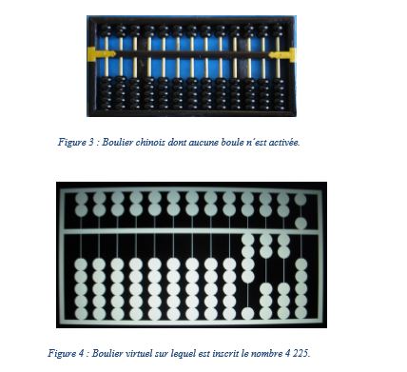
Les boîtes Picbille : Les boîtes Picbille accompagnant la méthode « J’apprends les maths », dirigée par Rémi Brissiaud, constituent également un abaque, puisqu’elles permettent de représenter des nombres et de calculer. Ce matériel est constitué de boîtes longues comportant 10 cellules et se fermant par deux rabats (couvrant 5 cellules chacun). Pour inscrire un nombre sur ce type d’abaque, il suffit de placer des jetons dans chacune des cellules. Lorsqu’on a placé 5 jetons, on ferme un rabat, et lorsqu’on arrive à 10 jetons, les deux rabats sont fermés. Le fait de fermer un premier rabat après 5 jetons induit un travail autour des décompositions avec pivot à 5 (8, c’est 5 et encore 3) et ainsi la création des représentations mentales des premiers nombres. Cet abaque est un outil intéressant qui permet de travailler sur le dénombrement et le calcul plutôt que sur le comptage-numérotage.

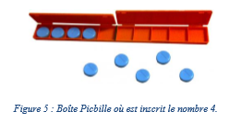
Les abaques à tiges : L’abaque à tiges est, quant à lui, un abaque composé de tiges verticales sur lesquelles sont enfilés des objets (rondelles, perles, etc.). C’est la quantité d’objets sur chacune des tiges, constituant chacun des ordres, qui représente le nombre (Daval, 2014). Cet outil est intéressant de par son potentiel évolutif : au CP on travaillera d’abord avec deux tiges (unités et dizaines) puis une troisième (centaines), au CE1 on ajoutera une quatrième tige, et ainsi de suite pour pouvoir, au cycle 3, y inscrire les grands nombres (Tiennot, 2013b).
Matériel choisi : Au regard de ces éléments, nous avons donc choisi de travailler avec un abaque à lignes et ce pour plusieurs raisons. Il s’agit, en premier lieu, d’un abaque ouvert, c’est-à-dire qu’il est possible de rompre temporairement la règle du « pas plus de quatre » jetons par ligne. Pour des élèves rencontrant des difficultés, cela permet de voir de façon réelle les 7 jetons, par exemple, avant d’en grouper 5 pour les échanger contre un quinaire. De plus, le fait que tous les jetons soient identiques permet de renforcer le principe de la numération de position : c’est en effet celle-ci qui donne la valeur à un jeton. En outre, l’abaque à lignes fonctionne avec des jetons quinaires et la décomposition avec pivot à 5 que cela occasionne, renforce les images mentales et, à terme, les compétences des élèves en calcul mental (Poisard, 2006). Voir Kit Calculus
Il est néanmoins important de rappeler que l’axe principal de notre travail demeure la compréhension du principe de la numération décimale de position. Ainsi ce travail participe au développement des compétences et connaissances se rattachant au domaine de la numération.

Activités pouvant être mis en place avant de démarrer les abaques :
- Donner du sens à la numération décimale de position : histoire du nombre
- Le Fourmilion
- Décomposition d’un nombre en groupements de 10, 100, 1000 et à comprendre le passage au rang supérieur, en manipulant des outils tels que des pois du Cap et des enveloppes10, des compteurs numériques, etc. Ces premières activités de manipulation ont été réalisées en même temps que la première séquence de calcul instrumenté. Cette première séquence axée sur l’utilisation de l’abaque (placer et reconnaître la valeur d’un jeton selon sa position) permet d’une part à l’élève de s’approprier un outil jusqu’alors inconnu, et d’autre part de s’exercer principalement à la lecture et écriture de nombres. Le registre numérique travaillé étant progressivement élargi, cette séquence de calcul instrumenté mène les élèves tout naturellement vers les grands nombres en numération.
- Nous poursuivons ensuite le travail en numération en mettant en place une progression classique11. Cependant, un décalage s’opère rapidement entre ces activités et celles menées en calcul instrumenté, qui progressent plus lentement. Ce décalage est normal puisque le temps d’intégration des principes d’utilisation du nouvel outil qu’est l’abaque suppose l’acquisition de son fonctionnement. Chaque séquence de calcul instrumenté suit elle-même une progression intrinsèque qui sera détaillée dans les chapitres suivants.

Vignette 3 :
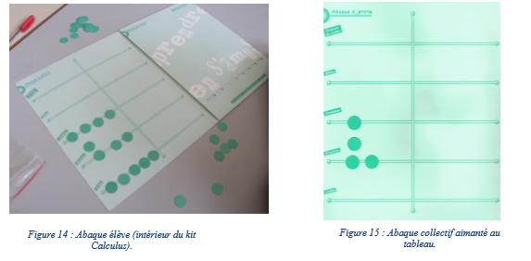
L’abaque à jetons est composé de lignes horizontales, chaque ligne représente un ordre en commençant en bas par l’ordre des unités. L’abaque est séparé en deux par une ligne verticale permettant de représenter un nombre à droite et un autre à gauche.
Pour représenter un nombre, l’utilisateur doit y poser des jetons qui prennent une valeur différente suivant leur position : soit la valeur d’une unité de l’ordre concerné lorsqu’il est sur une ligne (unaire), soit la valeur de cinq unités de l’ordre concerné lorsqu’il est positionné entre deux lignes (quinaire). Par exemple, sur l’abaque ci-dessus (figure 15) le nombre 170 a été représenté.
Cet outil présente de nombreux avantages dans la construction du nombre à l’école primaire. D’une part, il s’agit de faire manipuler les élèves et, comme nous l’avons vu précédemment, la manipulation permet la création d’images mentales et la conceptualisation des principes de la numération décimale de position. De plus, le nombre est représenté par décomposition ; ainsi l’élève bénéficie d’un outil supplémentaire pour comprendre notre système de numération. D’autre part, l’introduction du quinaire oblige une décomposition additive des nombres à représenter dans chaque ordre, favorisant l’acquisition de procédures de calcul mental.
Un tutoriel, réalisé par Nathalie Daval, est disponible sur le site de l’IREM de la réunion, reprenant point par point le fonctionnement de l’abaque à jetons du Kit Calculus.
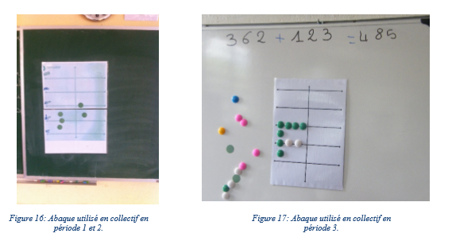

Vignette 4 : Progression possible
La première séquence d’utilisation de l’abaque, que nous avons, rappelons-le, appelée « séquence de calcul instrumenté » avait pour objectif la découverte du matériel et de son fonctionnement. Toutes les séances de cette première séquence laissent place à une phase de recherche lors de laquelle les élèves doivent proposer une représentation d’un nombre donné ou rechercher les nombres pouvant être représentés à l’aide d’un nombre restreint de jetons. La phase de mise en commun permet ensuite de valider ou d’invalider les propositions.
L’objectif poursuivi est de savoir lire et représenter des nombres sur l’abaque. Des activités de recherche de tous les nombres pouvant s’écrire avec un nombre de jetons imposé ont été proposées aux élèves, en faisant varier les modalités entre lecture et écriture des nombres. Nous avons progressivement augmenté le nombre de jetons mis à disposition des élèves, recherchant d’abord les possibilités qu’offrait un seul jeton, puis deux, puis trois, puis quatre, puis cinq, puis nous avons introduit l’utilisation de la quinaire. Le registre numérique a également subi une augmentation progressive.
Cette progressivité permet de faire beaucoup manipuler les élèves afin qu’ils s’approprient le matériel avant de passer au calcul à proprement parler.
Le jeu : Cart’Abaque19
À la fin de la seconde période, nous avons constaté une baisse de motivation de la part des élèves due au caractère répétitif des activités. Pour rendre ludique le travail autour de la lecture et l’écriture des nombres, nous avons conçu un jeu de cartes permettant de remobiliser tous les apprentissages réalisés au cours de la séquence sur l’abaque ainsi qu’en numération.
Ce jeu multi-joueurs permet de combiner la lecture et l’écriture des nombres. Il consiste à passer de l’écriture chiffrée à la représentation sur l’abaque et vice versa, en mettant en œuvre diverses procédures :
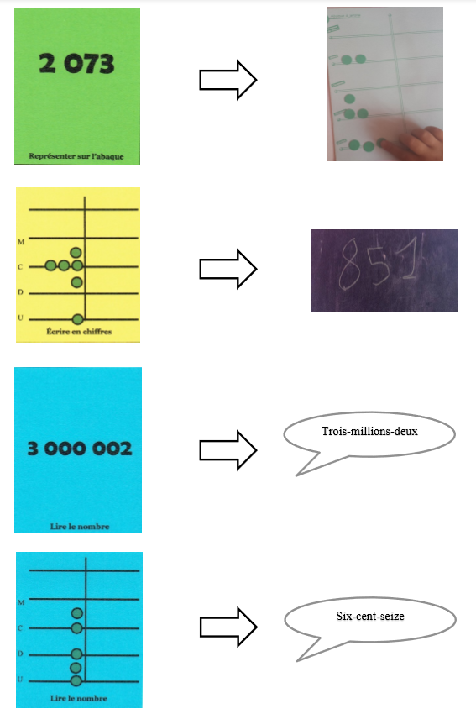

Vignettes 5 : Les activités ritualisées. En sus des activités prévues dans le déroulement de chaque séance de calcul instrumenté, des activités ritualisées ont été mises en place. Ces activités sont courtes et reconduites à l’identique ou presque, mais la progressivité des apprentissages n’en est pas exclue. Il s’agit bien de faire de progresser nos élèves dans l’acquisition de certaines compétences mais aussi de systématiser certaines procédures.
Au fil des séances, nous avons privilégié la reconnaissance rapide des représentations types pouvant intervenir dans la lecture des nombres sur l’abaque. Ces représentations sont au nombre de 10 et présentées ci-dessous :
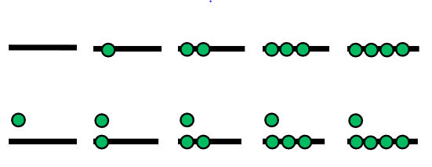

Les cartes sont montrées très rapidement aux élèves, qui doivent traduire ce qu’ils perçoivent sur une ardoise en écriture chiffrée.
L’intérêt de ces cartes de lecture rapide réside dans la reconnaissance des représentations, mais également dans la perception des relations entre les nombres. Ainsi, 8 est perçu comme 5 (un quinaire) et 3 (3 unaires).
L’organisation spatiale devient donc une aide à la mémorisation, créant ainsi de solides et pertinentes représentations mentales. Cette activité s’appuie également sur la capacité qu’ont tous les êtres humains à subitiser. Cela est rendu possible par le fait qu’il n’y a jamais plus de quatre objets sur une ligne horizontale.

Vignette 6 : comprendre la technique de calcul
V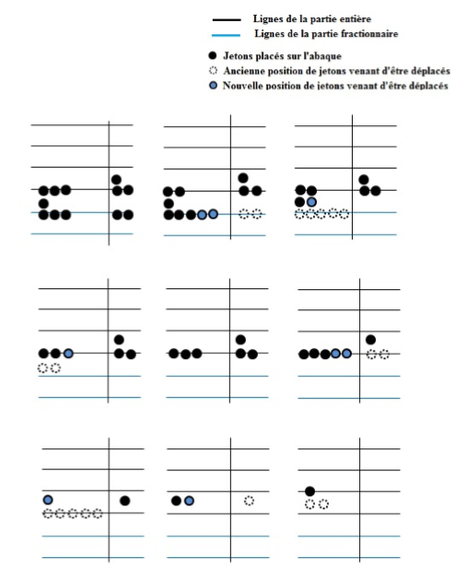
Annexe A : Progressivité des apprentissages à partir de l’activité le Fourmillion
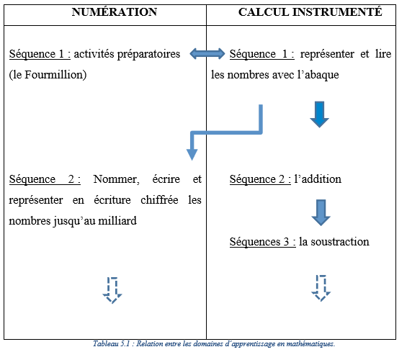
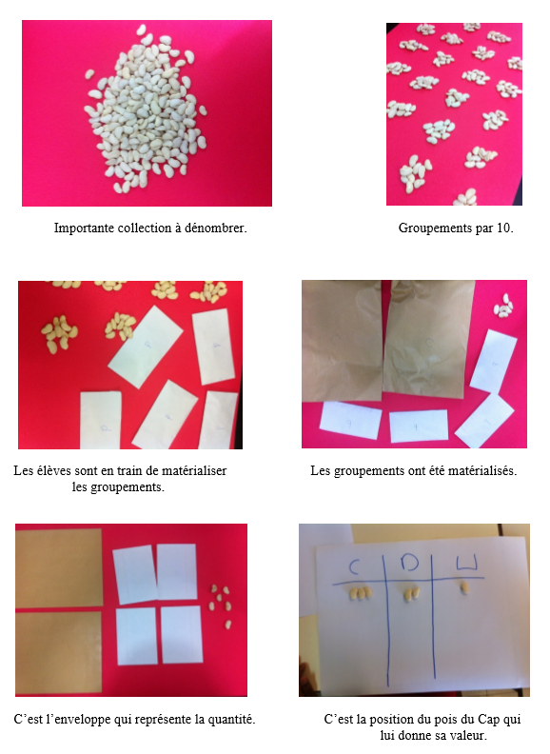
Annexe D : Cartes imprimables sur papier couleur, règles du jeu et feuilles de score pour la mise en œuvre du jeu Cart’Abaque.
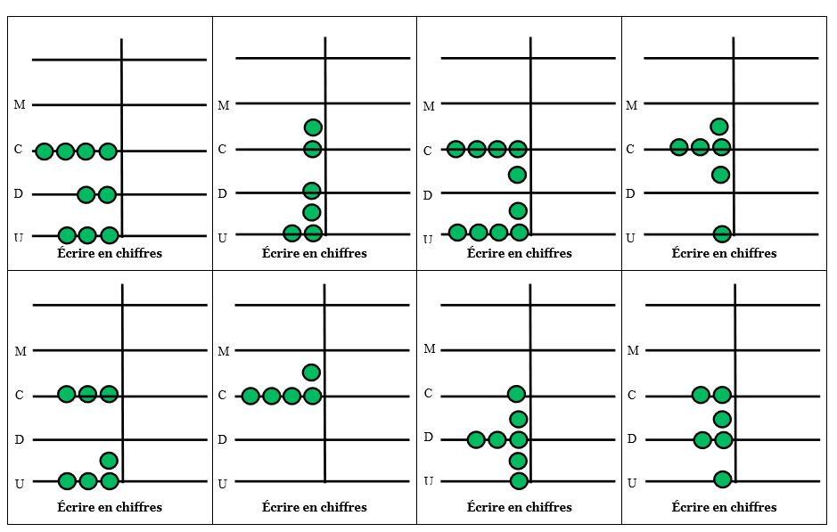
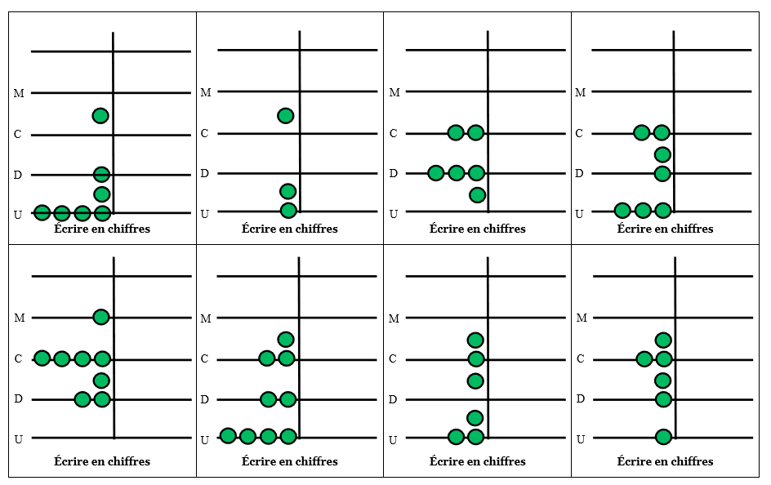
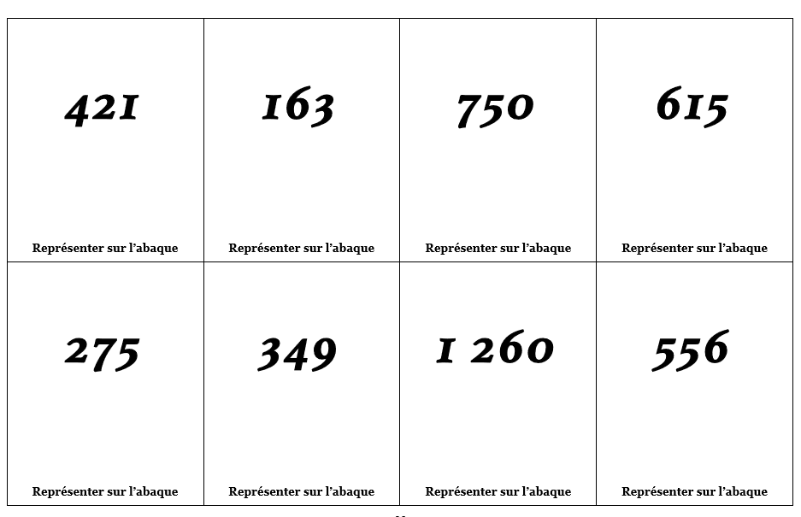
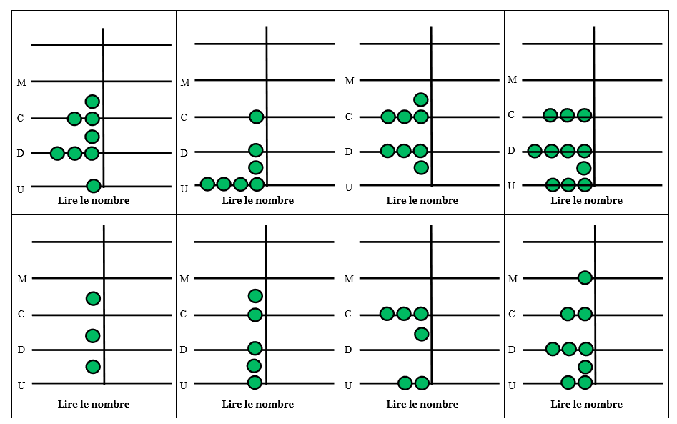
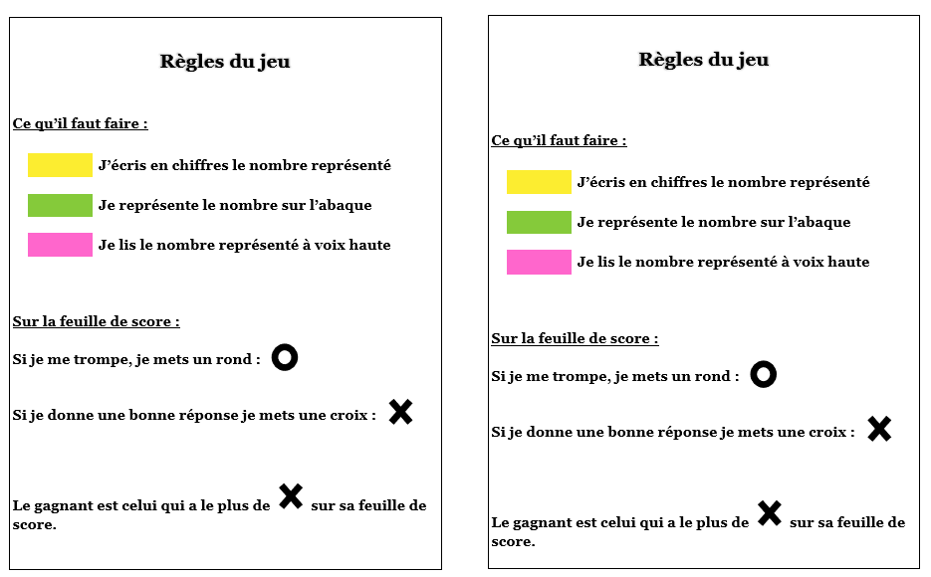
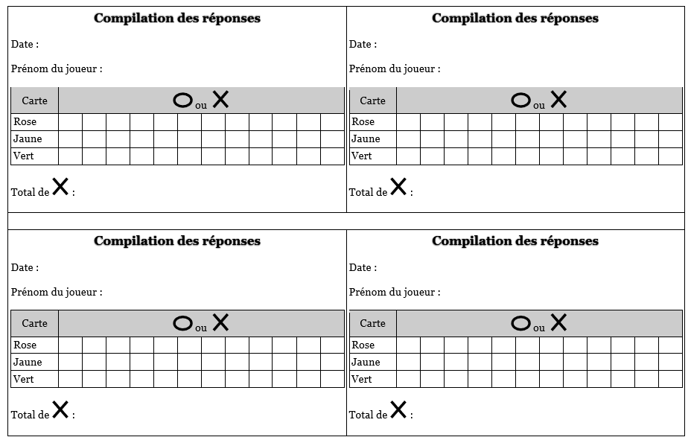
Annexe E : Table de calcul pour le défi « table de calcul » proposé en séance 4a de la séquence 2 de calcul instrumenté.
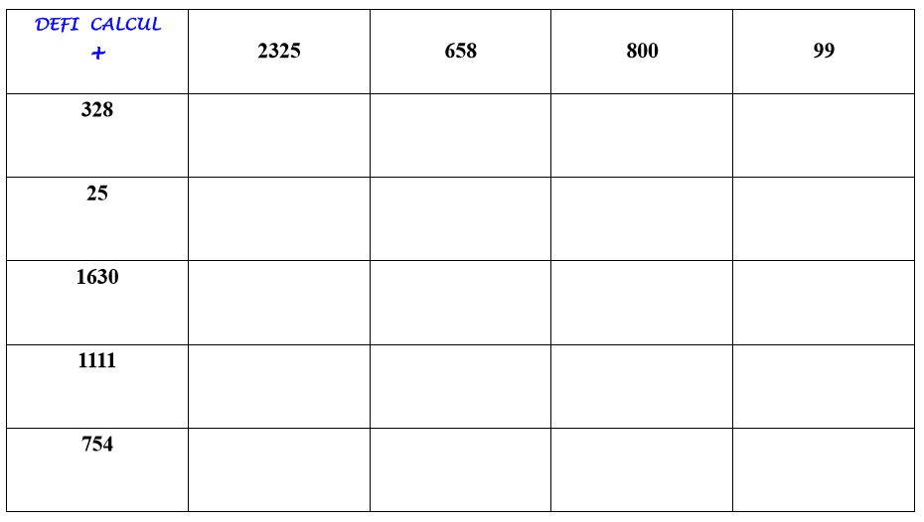
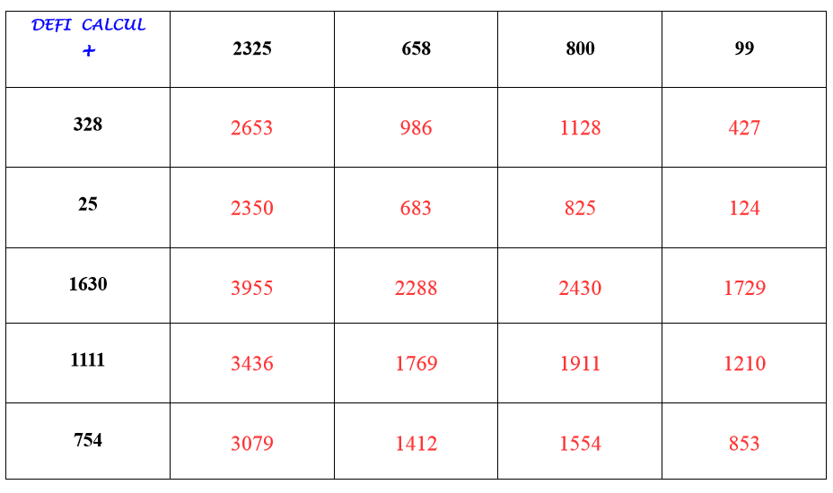
Cycle'3':'Remédier'à'une'construction'nonD opérationnelle'de'la'numération'à'l’aide' d’un'abaque'historique'Marie-Jeanne GUILLOTIN N° étudiant : 33005651 Catherine DUGAIN ép. ABROUSSESous la direction de : Luc TIENNOT

Jury : Dominique TOURNÈS, professeur des universités, président Luc TIENNOT, formateur à l’ÉSPÉ de la Réunion

